***Backend***

*Generar un Login.*

*Realizar el ABM de las siguientes tablas (pueden utilizar InfyOm)*

**Sedes**

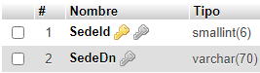



**Carreras**

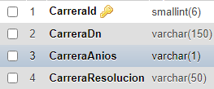

**Materias**

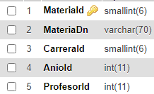

**Profesores**

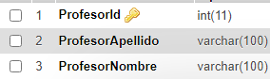

**División**

Id

División

**Llamado**

Id

Llamado

**Finales**

Sede_id

Carrera_id

Division_id (A/B)

Anio_id

Materia_id

Profesor_id (presidente)

Profesor_id (vocal 1)

Profesor_id (vocal 2) – optativo

Llamado_id (Febrero/Marzo/Agosto/Noviembre/Diciembre)

Fecha

***Frontend***

*Mostrar finales por Sede/Carrera/División/Año/Materia*

